**PROPOSAL**

**PROGRAM HIBAH MAHASISWA WIRAUSAHA**



**BRIDZAR – BRIDAL BAZAAR**

Oleh:

Muhammad Fadhil Zurani (122140146, Teknik Informatika)

Nashwa Putri Laisya (122140180, Teknik Informatika)

Muhammad Yusuf (122140193, Teknik Informatika)

**INSTITUT TEKNOLOGI SUMATERA**

**2024**

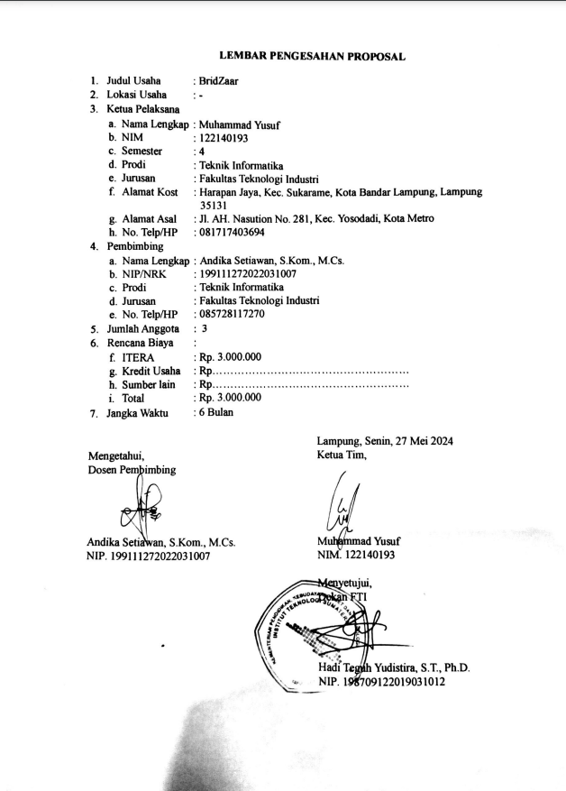

1. **Judul Usaha**

BridZar – Bridal Bazaar

1. **Latar Belakang**

Latar belakang BridZar (Bridal Bazaar) bermula dari pemahaman mendalam terhadap masalah yang dihadapi oleh pasangan yang akan menikah, yang mencakup keterbatasan waktu, finansial, dan ketidakpastian dalam memilih vendor pernikahan yang tepat.

Banyak pasangan memiliki jadwal yang padat, sehingga sulit bagi mereka untuk memberikan perhatian yang cukup terhadap detail-detail penting dalam pernikahan mereka. Hal ini dapat menjadi beban tambahan dan menyulitkan proses perencanaan. Selain itu, keterbatasan finansial juga menjadi masalah utama bagi sebagian pasangan yang merencanakan pernikahan. Mereka harus mempertimbangkan anggaran dengan cermat agar tidak melebihi batas yang sudah ditetapkan.

Dalam mengatasi masalah-masalah tersebut, BridZar hadir sebagai solusi yang menyediakan kemudahan bagi pasangan yang akan menikah. Melalui platform BridZar, pasangan mendapatkan akses mudah dan cepat untuk mengatur jadwal pertemuan dengan vendor pernikahan yang sesuai dengan waktu mereka. Mereka juga dapat dengan mudah memilih vendor yang terpercaya dan sesuai dengan kebutuhan serta anggaran mereka karena informasi vendor pernikahan telah diverifikasi.

Selain itu, BridZar menyediakan alat perencanaan anggaran yang komprehensif dan mudah digunakan, sehingga pasangan dapat menghitung dan memantau pengeluaran pernikahan mereka secara rinci dan terorganisir. Dengan demikian, BridZar membantu pasangan untuk mengurangi stres dan kesulitan dalam proses perencanaan pernikahan mereka, sehingga mereka dapat fokus menikmati momen berharga tersebut tanpa khawatir tentang detail-detail teknis yang memusingkan.

1. **Bidang Usaha**

BridZar termasuk usaha yang bergerak dibidang bisnis digital, karena BridZar ber-operasi melalui media daring dalam menjalankan usahanya.

1. **Tujuan**

BridZar adalah platform yang bertujuan untuk menghubungkan calon pengantin dengan vendor pernikahan yang professional agar mendapatkan pengalaman pernikahan yang lebih efisien dan menyenangkan. Dengan menyediakan berbagai fitur untuk kelengkapan penggunaan untuk mempermudah calon pengantin dalam proses perencanaan pernikahan mereka. Vendor-vendor yang terdaftar telah melewati proses seleksi yang ketat sehingga terjamin kualitas serta professionalitasnya sehingga para calon pengantin tidak perlu merasa khawatir tentang kualitas pelayanan yang mereka terima.

1. **Manfaat**
2. Pengguna mendapatkan kemudahan dalam mengatur dan mengelola jadwal pertemuan dengan vendor pernikahan.
3. Pengguna mendapatkan akses ke berbagai opsi vendor pernikahan yang telah diverifikasi, membantu mereka memilih yang terbaik sesuai dengan preferensi dan anggaran mereka.
4. Pengguna mendapatkan alat perencanaan anggaran yang membantu mereka menghitung dan memantau pengeluaran pernikahan secara rinci dan terorganisir.
5. **Target Luaran**

Website bisnis BridZaar yang memiliki fungsionalitas yang sesuai dengan apa yang ditawarkan kepada calon client/pengguna.

1. **Gambaran Umum Rencana Usaha**

BridZar (Bridal Bazaar) adalah sebuah platform daring yang menyediakan layanan wedding organizer serta berbagai produk dan jasa yang berkaitan dengan pernikahan kedua mempelai. Didirikan dengan tujuan untuk menyediakan pengalaman perencanaan pernikahan yang lengkap dan menyenangkan bagi kedua mempelai, BridZar menyajikan berbagai layanan dan produk dari berbagai vendor terpercaya dalam satu platform yang mudah diakses.

BridZar dirancang mulai dari konsepsi awal hingga peluncuran platform daring yang fungsional. Sebagai sebuah platform yang beroperasi dalam kategori layanan wedding organizer dan e-commerce, BridZar menawarkan produk dan jasa berkualitas tinggi untuk memenuhi kebutuhan pernikahan. Dengan struktur organisasi yang efisien dan terorganisir dengan baik, BridZar melibatkan tim yang berdedikasi untuk memberikan pengalaman terbaik kepada pengguna platform.

Berbasis secara daring (online), BridZar dapat diakses dari mana saja melalui perangkat komputer atau perangkat seluler dengan koneksi internet, Meskipun berbasis daring, Pada tahap awal perilisan, BridZar melayani pengguna yang berdomisili di Lampung, apabila berjalan dengan baik dan berhasil menggaet banyak peminat, maka akan ditingkatkan ke skala yang lebih besar.

Platform Bridzar memiliki tujuan untuk menghubungkan para vendor dan client pada tahap awal perilisan, jika platform berhasil menggait lebih banyak user, Bridzar akan mengadakan perluasan kategori bisnis ke jasa, yakni menjadi koodinator lapangan yang mengawasi para vendor yang menjadi pilihan client pada acara pernikahannya.

1. **Rencana Anggaran Biaya dan Proyeksi Profit**
2. **Rencana Anggaran Biaya**

|  |  |  |  |  |  |
| --- | --- | --- | --- | --- | --- |
| **NO** | **JENIS ANGGARAN** | **JUMLAH (Rp)** | | | |
| **ITERA** | **Kredit Usaha** | **Sumber Lain** | **Sub Total** |
|  | Development   * 1. Code, Developing, Testing, Maintenance   2. Custom Domain | Rp. 2.000.000  Rp. 500.000 | - | - | Rp 2.500.000 |
|  | Marketing   * 1. Ads & Social Media   2. Premium Software | Rp. 100.000  Rp. 250.000 | - | - | Rp 350.000 |
|  | Biaya Lain-Lain  Listrik, Internet, Konsumsi | Rp. 150.000 | - | - | Rp. 150.000 |
| **Total:** | | | | | **Rp 3.000.000** |

1. **Proyeksi Profit**

|  |  |  |  |  |  |
| --- | --- | --- | --- | --- | --- |
| **No** | **Jenis Produk/Jasa** | **Jumlah** | **Harga Pokok** | **Harga Jual** | **Profit** |
| 1 | Pajak | 5% | Menyesuaikan Vendor | Menyesuaikan Vendor | 5% |
| **Total Profit:** | | | | | **5%**  **Dari tiap transaksi yang dilakukan** |

1. **Jadwal Kegiatan**

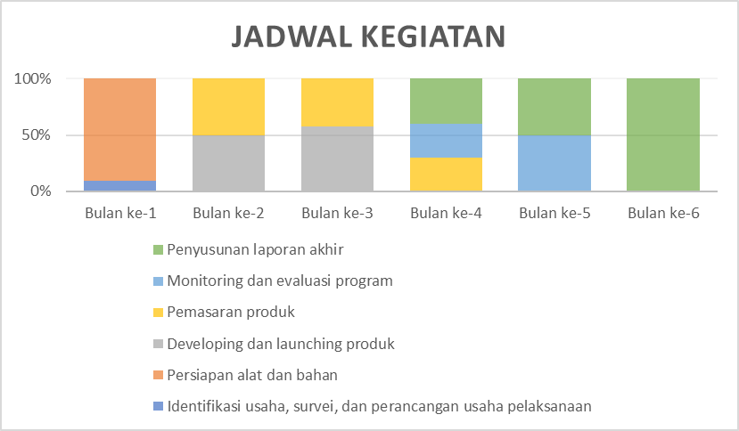

1. **Personalia Tim Pelaksana**
2. Ketua Pelaksana Kegiatan
3. Nama Lengkap : Muhammad Yusuf
4. NIM : 122140193
5. Jurusan/Program Studi : Fakultas Teknologi Industri/ Teknik

Informatika

1. Pengalaman Wirausaha : -
2. No. Telp/HP : 081717403694
3. Alamat Rumah : Jl. AH. Nasution No. 281, Kec. Yosodadi, Kota

Metro

1. Waktu untuk kegiatan : 10 Jam/Minggu
2. Anggota Pelaksana 1
3. Nama Aggota 1 : Nashwa Putri Laisya
4. NIM : 122140180
5. Jurusan/Program Studi : Fakultas Teknologi Industri/ Teknik

Informatika

1. Pengalaman Wirausaha : -
2. No. Telp/HP : 088287879891
3. Alamat Rumah : Jl. A. R. Hakim, Kec. Medan Area, Medan,

Sumatera Utara, Indonesia.

1. Waktu untuk kegiatan : 10 Jam/Minggu
2. Anggota Pelaksana 2
3. Nama Aggota 1 : Muhammad Fadhil Zurani
4. NIM : 122140146
5. Jurusan/Program Studi : Fakultas Teknologi Industri/ Teknik

Informatika

1. Pengalaman Wirausaha : -
2. No. Telp/HP : 085788980896
3. Alamat Rumah : Jl. Ryacudu Perum Korpri Raya Blok B9 No. 17,

Bandar Lampung, Lampung, Indonesia

1. Waktu untuk kegiatan : 10 Jam/Minggu
2. Dosen Pendamping
3. Nama Lengkap : Andika Setiawan, S.Kom., M.Cs.
4. NIP/NRK : 199111272022031007
5. Jurusan/Program Studi : Fakultas Teknologi Industri/Teknik Informatika
6. Bidang Keahlian : Artificial Intelligence dan Data Engineering
7. Pengalaman wirausaha : -
8. No. Telepon/HP : 085728117270
9. Alamat : Jl. Abdul Kholik II RT. 04, Kel. Sabah Balau, Kec.

Tanjung Bintang, Kab. Lampung Selatan

1. Waktu untuk kegiatan :
2. **Lampiran**

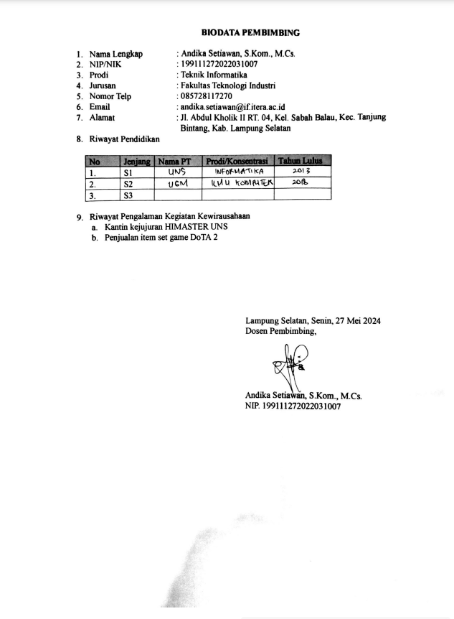

## **Lampiran 1. Biodata Pembimbing**

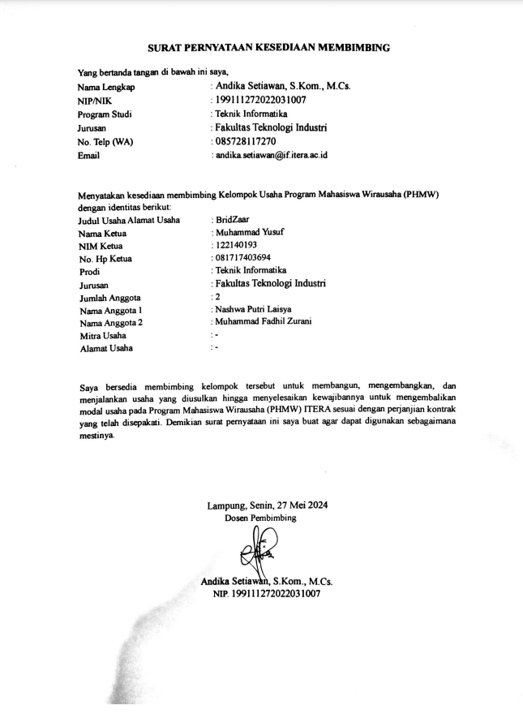

## **Lampiran 2. Surat Kesediaan Membimbing**

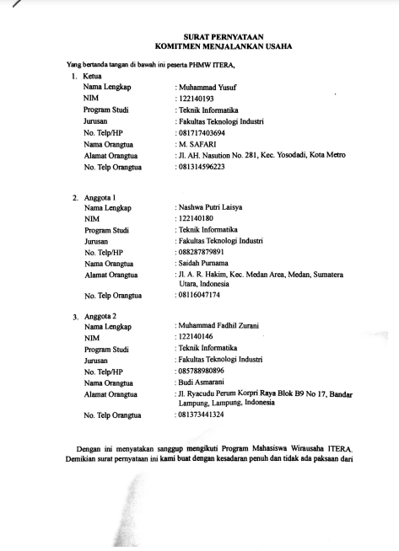

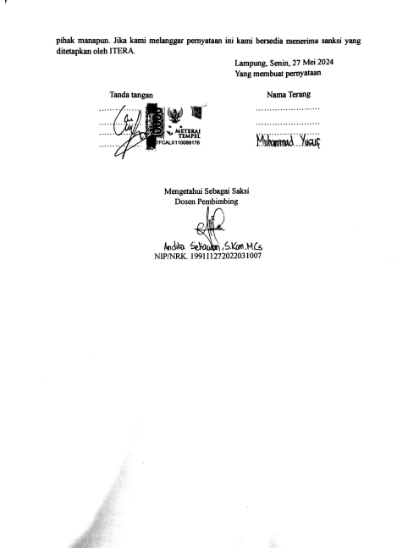

## **Lampiran 3. Surat Pernyataan Komitmen Menjalankan Usaha**